房屋建筑工程和市政工程初步设计审批
办事指南（完整版）
BSZN-1100209000

砚山县住房和城乡建设局
2018年8月28日发布

房屋建筑工程和市政工程初步设计审批办事指南
（完整版）

一、受理范围
本行政审批适用砚山县行政区域内房屋建筑工程与市政工程初步设计审批。
1.省级受理范围：总建筑面积5万平方米以上的大型公共建筑、超限高层建筑、重大投资项目、重大市政投资项目及由国家和省投资主管部门审批、核准的大型建设项目的房屋建筑工程与市政工程初步设计，由省建设行政主管部门负责审批。
2.州级受理范围:涉及国家和省投资主管部门审批、核准的中型（含中型）以下建设项目的房屋建筑工程与市政工程；由州级投资主管部门审核、核准的中型建设工程和技术复杂的小型建设工程项目。
3.县级受理范围:由县（市）级投资主管部门审核、核准的建设项目。
4.工程规模划分请参照《工程设计资质标准》执行。
（一）符合下列条件之一的单位或个人可以提出申请
1.建设项目已取得发展改革部门批准的立项批文或备案、核准文件；城乡规划主管部门出具的建设用地规划许可证和工程规划许可证，或建设项目设计规划方案审查同意意见；已取得国土资源主管部门出具的土地证。
2.房屋建筑和市政工程建设项目初步设计（含概算）由有相应资质的单位编制完成。
3.符合发改委等政府相关部门批准或核准备案；文件批复规模、功能、工艺、投资等内容齐备；符合经审查通过的规划方案设计；涉及环保、文物保护、风景名胜等特殊要求的项目，符合相关管理部门批准文件。
（二）具有下列情形之一的，不予受理
1.未完成房屋建筑和和市政工程建设项目初步设计（含概算）的编制；
2.建设项目不符合相关规划；
3.前置审批未完成的初步设计。
二、设定及办理依据
（一）《云南省建设工程勘察设计管理条例》第五章第二十八条。
（二）《云南省建设工程造价管理条例》第九条。
（三）《云南省城市建设管理条例》第三章第十二条。
（四）《云南省建设工程抗震设防管理条例》第十二条。
三、实施机关
砚山县住房和城乡建设局。

四、办件类型

承诺件、初审件，一次办。
五、许可条件
（一）予以认定的条件
1.取得建设项目批准、核准或者备案文件；
2.取得建设用地规划许可证；
4.取得建设工程规划许可证；
5.完成勘察设计招投标；
6.房屋建筑和和市政工程建设项目初步设计（含概算）由有相应资质的单位编制完成；
（二）不予认定的情形
具有下列情形之一的，不予批准：
1.未取得建设项目批准、核准或者备案文件；
2.未取得建设用地规划许可证；
3.未取得建设工程规划许可证；
4.未完成勘察设计招投标；
5.未完成房屋建筑和和市政工程建设项目初步设计（含概算）的编制；
6.法律法规规定不得批准的其他情况
六、政策、技术、数量限制
本行政许可无政策、技术、数量限制。
七、申请材料
房屋建筑工程和市政工程初步设计审批申请材料目录
序号 | 提交材料名称 | 原件/复印件 | 纸质/电子文件 | 份数
1 | 建设工程初步设计审查申请表 | 原件 | 1 | 1
2 | 建设项目立项（核准、备案）文件 | 复印件 | 1 | 1
3 | 建设工程规划许可证、建设工程用地规划许可证或规划意见 | 复印件 | 1 | 1
4 | 涉及环保、文物保护、风景名胜等特殊项目时相关管理部门的批准文件 | 原件 | 各1 | 1
5 | 勘察合同 | 原件 | 1 | 1
6 | 设计合同 | 原件 | 1 | 1
7 | 勘察企业资质复印件 | 复印件 | 1 | 1
8 | 设计企业资质复印件 | 复印件 | 1 | 1
9 | 省外勘察设计企业入滇备案表（省外入滇企业提供） | 原件 | 1 | 1
10 | 初步设计图纸、说明、勘察报告等文件（含概算）。 | 原件 | 各1 | 1
11 | 涉及抗震专审的项目，需要提供抗震专审批复文件 | 复印件 | 1 | 1
12 | 法定代表人授权委托书和项目负责人承诺书（含统一社会信用代码证或组织机构代码证复印件、法定代表人及被委托人身份证复印件） | 原件 | 1 | 1
注：复印件应选用A4纸张，需注明“与原件核对无误”，加盖单位公章。相关要求可登录云南省政务服务管理平台（网址：http://59.216.193.37/）查看。
八、办结时限
法定办结时限: 20工作日，专家评审时限不计算在内。
承诺办结时限：10工作日，专家评审时限不计算在内。
九、许可收费及依据
本行政许可事项不收费。
十、办理流程
（一）申请
接收方式为窗口接收。
接收地址：砚山县住房和城乡建设局建设工程暨招投标管理股（砚山县砚华东路56号，城建大楼四楼）。
接收时间：星期一至星期五上午8:00—11:30，下午14:30—17:30(法定节假日除外)。
交通方式： 自行乘车到达。电话号码：（0876）3126243。
窗口接收受理人应对企业提交的申请材料审核登记，即时给申请企业发放编号的收件凭证。
（二）受理
窗口接收行政许可申请材料的，经办人应立即对照申请材料目录的要求进行审核，经审核，对材料齐全、填写无误、符合法定形式的材料予以受理，当天给出审核意见。出具《行政许可受理通知书》，各一式二份，一份给申请人，另一份留底。
对申请材料不符合要求且可以通过补正达到要求的，经办人应发出《补正材料通知书》，当场或者在5日内向申请人一次性告知需要补正的全部内容，要求申请人签字确认，并要求申请人在5个工作日内补正材料。申请人逾期不补正的，作退件处理；逾期不告知的，自收到申请材料之日起即为受理。对申请材料不符合要求的，将作出不予受理的决定，并发出《不予受理决定书》。
（三）审查
本行政许可事项采用集中专家评审的方式进行,自作出受理决定之日起10个工作日内，由砚山县住房和城乡建设局建设工程暨招投标管理股组织实施。
审查结论“通过”的，由审查专家组组长复核确认同意后，经砚山县住房和城乡建设局建设工程暨招投标管理股股长审核、砚山县住房和城乡建设局分管领导签发《初步设计批复》文件。
审查结论“修改”的，补充修改后提出的书面报告需经原专项审查专家组确认已达到“通过”的要求；
审查结论“复审”的，修改后提出修改内容的详细报告，由建设单位按申报程序重新申报审查。
审查结论“通过”的工程，当工程项目有重大修改时，应按申报程序重新申报审查。
（四）许可决定及送达方式
经审定批准的批复文件由砚山县住房和城乡建设局负责印制并发送申请人。由建设工程暨招标投标管理股工作人员通知申请单位现场领取相关文书。无法送达文书时，应通过网上或电话通知申请人现场领取；申请人10个工作日内未来领取的，通过砚山县人民政府门户网站http://www.yanshan.gov.cn/公告，自公告之日满60天，即视为送达。
十二、许可服务
（一）咨询
1.咨询方式
（1）窗口咨询
地址：砚山县住房和城乡建设局建设工程暨招标投标管理股（城建大楼四楼）。
时间：星期一至星期五上午8:00—11:30，下午14:30—17:30(法定节假日除外)。
申请者咨询相关事项办理进程的，经办人员应根据本业务手册内容进行相关查询并回答其问题。
（2）电话咨询
砚山县住房和城乡建设局建设工程暨招标投标管理股，电话：0876-3126243。
2.咨询回复
通过窗口和电话咨询的，将当场得到回复。
（二）办理进程查询
申请人可通过咨询电话或到窗口查询审批事项办理进程。
（三）监督投诉

1.窗口投诉：砚山县住房和城乡建设局，（0876）3122314 3127891；
2.电话投诉：县纪委驻县住房和城乡建设局纪检组，电话号码：（0876）3138478；
3.信函投诉：砚山县住房和城乡建设局纪检监察室，通讯地址：云南省文山州砚山县砚华东路56号，邮政编码：663100；
4.网上投诉：http:// 。

（四）行政复议或行政诉讼

申请人对行政许可决定不服的，自收到行政许可决定之日起60日内可向作出本行政决定的同级人民政府或其上一级主管部门申请行政复议。申请人对行政许可决定不服或对行政复议结果不服的，自收到行政许可决定之日起3个月内或自收到行政复议决定之日起15日内，可向有权管辖的人民法院提起行政诉讼。

附件1

房屋建筑工程和市政工程初步设计审批流程图

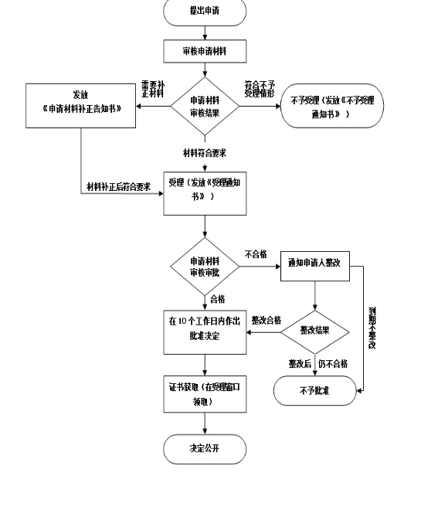

附件2
云南省房屋建筑工程和市政工程专项审查申报表
工程名称
联系人 |  | 联系电话
建设单位 |  | 设计单位
勘察单位 |  | 建设地点
建设类别 |  | 抗震预审
建设规模 |  | 申报日期
建设内容
可研论证
建设规划简述
技术方案简述
概算规模
主要抗震措施
其他需要说明的问题

